- Írd fel az összes lehetséges sorrendet!
Kati a tolltartójába rendezi a színes ceruzáit:

pirosat, kéket, zöldet.
Hányféleképpen tudja sorba rakni?

(saját)
- Keresd meg az összes megoldást!
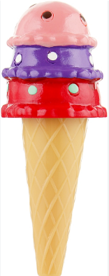
Fagyizóban 3 gombócos fagyit kérünk. Hányféleképpen kérhetjük, ha citrom(C), eper(E), és fahéjas(F) fagyiból választhatunk és a sorrendet is eldönthetjük. Kérhetünk egyféléből több gombócot is.

Néhány példát elkezdtünk:
CCC ECC …
CCE …
CCF …
CEC …
…
…
…
…
…

(saját)

